2014—2015学年度第二学期期末七校联考
高一地理试题

命题学校：长寿中学 命题人：杨 毅 审题人：余龙长

试卷分为第Ⅰ卷（选择题）和第Ⅱ卷（非选择题）两部分。满分100分，考试时间100分钟。

注意事项：
1．答题前，务必将自己的姓名、准考证号填写在答题卷规定的位置上。
2．答选择题时，必须使用2B铅笔将答题卷上对应题目的答案标号涂黑。
3．答非选择题时，必须使用0.5毫米黑色签字笔，将答案书写在答题卷规定的位置上。
4．考试结束后，将答题卷交回。
第Ⅰ卷（选择题 共50分）
一、单项选择题（本题共25个小题，每小题2分，共50分）
读下面的地质剖面示意图和岩石圈物质循环示意图，回答1～2题。
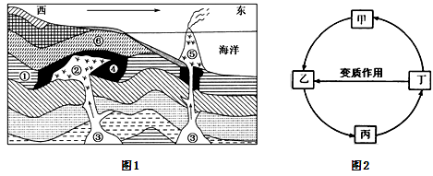

1．图1中物质类型与图2中位置对应正确的是（ ）
A．①—丙 B．②—丁 C．③—乙 D．④—甲
2．从地质条件看，下列关于图1的说法正确的是（ ）
A．①处是储藏天然气的良好构造 B．②处可能形成沉积岩
C．岩石形成的先后顺序可能是④②⑥ D．若修南北向的隧道，⑥处构造好于①处
地理环境中各事象之间是相互联系的，若某事象发生变化就会给其他事象带来影响，甚至发生一系列的变化。读图3，回答3～4题。
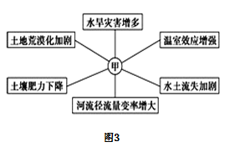

3．图中所示的中心事象 “甲”最有可能是（ ）
A．人口数量增多 B．围湖造田 C．森林破坏 D．气候变化
4．上图反映了自然地理环境的（ ）
A．综合性特征 B．整体性特征 C．区域性特征 D．差异性特征
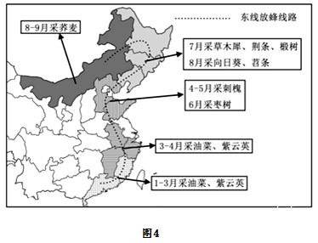
蜂农为了“追花夺蜜”，往往要不停地迁徙放蜂。图4示意我国东线放蜂线路，读图完成5～6题。

5．影响蜂农迁徙放蜂的最主要因素是（ ）
A．气温 B．光照 C．降水 D．市场
6．蜂农“追花夺蜜”应选择的交通运输方式是（ ）
A．航空运输 B．内河航运 C．公路运输 D．铁路运输
因放开对东欧国家劳工移民的限制，德国人口2011年出现9年来首次上升。 目前德国 65岁及以上的人口占人口总数的22.7%。读图5“四国某年人口变动”，回答7～8题。
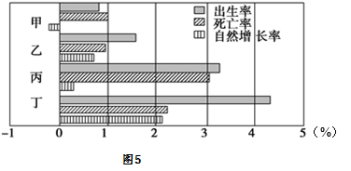

7．德国的人口增长现状符合图中的（ ）
A．甲 B．乙 C．丙 D．丁
8．针对德国人口变化的现状，今后应该（ ）
①挖掘资源潜力，积极扩大生产规模 ②提高科学技术，降低人口死亡率
③鼓励生育，缓解老龄化趋势 ④积极鼓励移民，弥补劳动力不足
A．①② B．②③ C．②④ D．③④
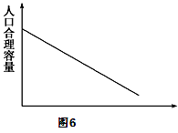
9．与人口合理容量呈下图（图6）关系的因素是（ ）
A．资源优劣
B．地域开放程度
C．科技水平
D．消费水平

读图7“南亚某城市主要功能区分布示意图”，回答10～11题。
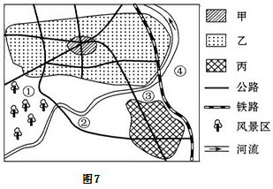

10．图中甲、乙、丙对应的功能区正确的是（ ）
A．商业区 工业区 住宅区
B．商业区 住宅区 工业区
C．住宅区 工业区 旅游区
D．住宅区 绿化区 工业区
11．关于该城市的规划及原因，叙述正确的是（ ）
A．①处建中心商务区—交通便利
B．②处建大型仓库—地价较低
C．③处建绿化带—减少污染
D．④处建食品加工厂—靠近水源
图8是我国某地区农业结构变化示意图，读图回答12～13题。
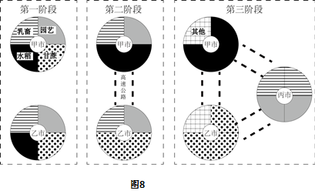

12．该区域最可能位于我国哪个地区（ ）
A．辽中南 B．京津唐 C．长三角 D．珠三角
13．下列关于图示内容说法正确的是（ ）
①气候变化是导致图示变化的最主要原因 ②甲乙两市自然条件差别很小
③各市农业结构逐渐趋向专业化 ④甲乙两市农业逐渐衰落
A．①③ B．②③ C．②④ D．①④
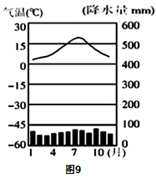
图9为某种气候类型气温降水资料图，气候与农业区位选择的关系密切。读图完成14～15题。

14．该气候典型分布区的农业地域类型是（ ）
A．季风水田农业 B．商品谷物农业
C．乳畜业 D．混合农业
15．该农业地域类型在我国主要分布在（ ）
A．南方地区 B．东北地区
C．西藏牧区 D．大城市周围
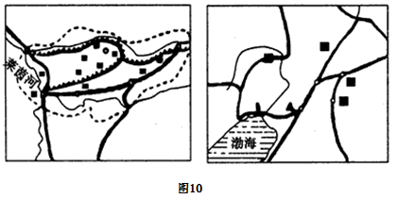
读“德国鲁尔区和我国鞍山钢铁工业基地图”（图10），比较两地的区位特点，完成16～17题。

16．两地发展钢铁工业相同的区位优势是（ ）
①接近煤炭产地 ②水源充沛 ③水陆交通便利 ④市场广阔 ⑤铁矿石丰富
A．①②③ B．②③④ C．①③④ D．①④⑤
17．近几年，从20世纪80年代初开始，鞍钢工业基地效益越来越差，在整治过程中鞍山市可以向鲁尔区借鉴的经验有（ ）
①调整工业结构 ②发展第三产业 ③调整工业布局 ④从外区调入大量水
A．①②③ B．②③④ C．①③④ D．①②④
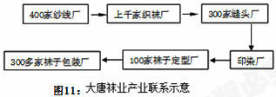
产业集群是指在地理上靠近，同处或相关于一个特定产业领域的中小企业，高密度地聚集在一起。大唐袜业、绍兴纺织是浙江省产业集群的典型案例。读图并运用所学知识回答18～19题。

18．示意图体现的主要产业活动联系方式是（ ）
A．生产协作联系 B．商贸联系 C．信息联系 D．科技联系
19．“大唐袜业、绍兴纺织”等区域产业特色已经闻名中外。这一现象说明产业集群（ ）
A．有利于技术的创新 B．有利于节约运输成本
C．有利于创立区域品牌 D．有利于共享基础设施
读图12“iPod 产业链示意图”，回答20～21题。


20．通常，该类工业（ipod）的指向型为（ ）
A．市场指向型 B．原料指向型
C．动力指向型 D．技术指向型
21．据图判断下列说法正确的是（ ）
A．各零部件因在生产上的联系而自发地集聚
B．该工业为寻求最优区位，形成工业分散的现象
C．iPod产品组装在中国完成得益于铁路、水运等交通的迅速发展
D．此类工业产品更新换代的周期较长
高铁客运站不仅是城市对外的枢纽，更是城市发展的新引擎，对城市产业活动有较强的集聚性。读我国某城市高铁站示意图（图13），完成22～23题。
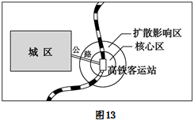

22．高铁站将会导致该城市出现（ ）
A．郊区城市化 B．城市空心化
C．逆城市化 D．过度城市化
23．高铁沿线城市某些路段的两侧，常架起近两米高屏障的主要目的是（ ）
A．减轻噪声污染 B．保证行驶安全
C．净化城市空气 D．美化沿线环境
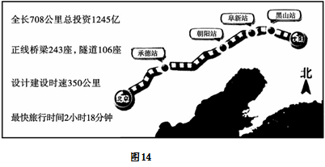
2014年2月28日，京沈铁路客运专线正式开工建设。读图14完成24～25题。

- 下列有关京沈客运专线建设主要意义的叙述正确的是（ ）
A．缓解沿线地区人地矛盾 B．促进沿线城镇化进程
C．直接促进沿线资源开发 D．改善沿线地区生态环境
25．未来两年之内，我国高铁投产运营里程总计达8887公里，高铁运营里程世界第一。我国铁路高速安全运行主要得益于（ ）
A．人口的大量流动 B．社会经济的高速发展
C．先进的科学技术 D．地域辽阔，地形平坦
第Ⅱ卷（非选择题 共50分）
二、综合题（本题共5个小题，每空或每点1分，共50分）
26．读六大板块示意图和地形倒置图，回答下列问题（7分）
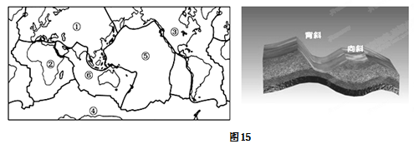

（1）写出序号代表的各板块的名称：(2分)
④ ⑥
（2）从地质构造上看，位于欧洲南部的阿尔卑斯山脉属于 (褶皱或断块)山脉，是由于 板块与 板块碰撞挤压形成的。(3分)
（3）美国西部位于世界著名的火山地震带上，试用板块构造学理论解释其成因？(1分)

（4）在背斜谷和向斜山地貌中任选一个说明其形成原因？(1分)

27．读图16 “清洁生产产品生命周期示意图”及资料，回答下列问题。（10分）
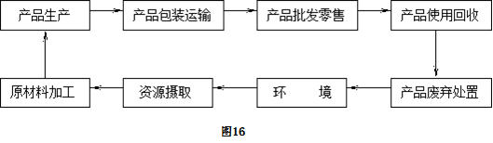

资料：清洁生产是实现经济和环境协调持续发展的一项重要手段，采用清洁的能源、原材料、生产工艺和技术，制造清洁的产品。根据经济可持续发展对资源和环境的要求，清洁生产谋求达到两个目标： (1)通过资源的综合利用，减缓资源的耗竭。(2)减少废弃物和污染物的排放，促进工业产品的生产、消耗过程与环境相容，降低工业活动对人类和环境的风险。
（1）下列属于清洁生产的是 （双选）。(2分)
A．回收分解废旧电池 B．生产无氟冰箱
C．农村使用沼气作能源 D．食品加工
（2）从“产品生产”到“产品废弃处置”过程中，可能造成资源浪费和环境污染环节有 、 、 。(3分)
（3）从可持续发展的原则看，清洁生产体现了可持续发展的 原则、
原则和 原则。(3分)
（4）在可持续发展系统中，包括生态可持续发展、经济可持续发展和社会可持续发展，其中生态可持续发展是 ， 是目的。(2分)
28．阅读图17和资料，回答下列问题。（8分）
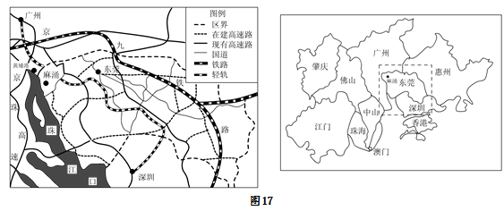

麻涌镇地处珠江入海口，广州市与东莞市的交界处。麻涌人口约11万，其中外来人口3万多。上世纪九十年代以来，依托港口，引进外资企业近200家，经济建设取得飞速发展。
（1）比较广州、东莞、麻涌三个城镇服务范围的大小并简要说明理由。（2分）

目前，东莞2000多平方千米的土地，能够开发利用的所剩不多；东莞的1200万人口中1000多万是流动人口，社会管理难度很大；东莞的产值很高，但污染也很严重。
（2）简述大量人口流入东莞对当地经济和社会发展产生的积极影响。（3分）

（3）简述东莞工业化、城市化过程中的主要问题。（3分）

29．人类的生产活动受许多因素的影响，同时也会对地理环境产生很大影响。读我国东南沿海某地区分布图，回答下列问题。（11分）
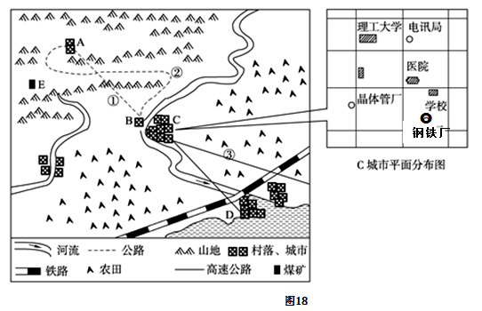

（1）图示地区农业地域类型是 ，影响该地农业地域类型的有利自然区位条件有 、 等。该农业地域类型的生产特点中制约其发展有 、 。（5分）
（2）钢铁厂是本地区重要的支柱企业，分析影响其布局的有利区位条件。近几年该城市要求钢铁厂搬迁的呼声越来越高，主要原因是？（4分）

（3） 图中①和②是两个A村到B村的公路建设方案，方案①的支持者很多，分析并说明①方案中修筑公路的利与弊：利 ，弊 。（2分）
30．阅读材料，回答下列问题。（14分）
材料一 新疆是我国最大的棉花生产基地。多年来，在国家的大力支持下，新疆棉花面积、单产、总产、调出量已连续19年位居全国首位，为推动我国棉花生产和纺织工业发展做出了积极贡献。
材料二 澳大利亚常年植棉面积50万公顷，平均一个农场400公顷（6000亩），是我国户均植棉面积的2000倍；澳大利亚棉花生产的全过程都实现了机械化；大面积种植同一个品种，采用同一个生产模式，具有很强的市场竞争力。
材料三 图19为“新疆棉花种植区域分布图”，图20为“澳大利亚农业区域分布图”
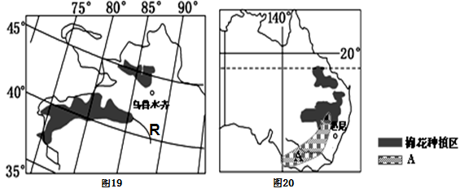

（1）图19中R河在上游的出山口地区形成的地貌是 ，其形成的外力作用是 。（2分）
（2）新疆与澳大利亚棉花生长共同的有利自然条件是 ，共同的不利自然条件是 ，针对该不利条件当地应提倡大力发展 农业。(3分)
（3）据材料总结澳大利亚的棉花种植具有 、 的特点；与澳大利亚相比,新疆发展棉花生产的不利社会经济条件是( ) （3分）
A．市场狭小 B．劳动力价格低 C．政策扶持力度小 D．科技水平低
（4）图20中A地农业地域类型是 ，与下表中的 （甲或乙）对应。该农业地域类型具有 、 等优点。（4分）
地区 | 种植业比重 | 畜牧业比重 | 商品率 | 劳动力投入
甲 | 83﹪ | 17﹪ | 22﹪ | 多
乙 | 45﹪ | 55﹪ | 90﹪ | 少
（5）请你为我国新疆棉花产业国际化发展方向提出合理化建议。（2分）

2014-2015学年度第二学期期末七校联考
高一地理参考答案及评分标准
一、选择题
1—5 BDCBA 6—10 CADDB 11—15 CDBCD
16—20 CAACD 21—25 BAABC
二、非选择题
26．（7分）
（1）南极洲板块 印度洋板块
（2）褶皱 ①或亚欧板块 ②或非洲板块
（3）位于美洲板块和太平洋板块的碰撞挤压地带（1分）
（4）背斜顶部受张力，岩石破碎容易被侵蚀成为谷地或向斜槽部受挤压，岩石坚硬不易被侵蚀反而成山岭。（1分）
27．（10分）
（1）A C
（2）产品生产 产品包装运输 产品废弃处置
（3）公平性 持续性 共同性
（4）基础 社会可持续发展
28．（8分）
（1）广州服务范围最大，其次是东莞，麻涌最小。（1分）原因是广州的城市等级最高，其次是东莞，麻涌最低。（1分）
（2）①提供大量廉价的劳动力，有利于经济发展；②促进第二、三产业的发展；③推动当地的工业化和城市化；④促进区域间文化交流。（答出3点得3分）
（3）环境污染严重；交通拥挤；城市用地紧张（或住房紧张）；社会治安管理难度加大等。（答出3点得3分）
29．（11分）
（1）水稻种植业或季风水田农业 地形平坦；水源充足；夏季雨热同期；土壤肥沃（任答2点得2分）。 科技水平低；机械化水平低；商品率低；小农经营（任答2点得2分）。
（2）煤炭资源、水资源丰富；接近市场；交通便利；工业基础好；农业基础好；技术力量较强。（任答3点得3分）
位于夏季风（盛行风）的上风向，环境污染严重（1分）
（3）利：距离短，节省交通时间；弊：地形复杂，工程难度大；技术要求高。（2分）
30．（14分）
（1）冲积扇 流水堆积
（2）光照充足 水源不足 节水
（3）生产规模大、机械化水平高、商品率高（任答2 点2分） D
（4）混合农业 乙 形成良性农业生态系统，充分保持土壤肥力；合理安排农业时间；市场适应性强（任答2点得2分）
（5）扩大棉花生产规模，实现规模效益；加强研发，培育良种，提高市场竞争力；延长棉花产业链，增加附加值，提高利润（任答2点2分）

